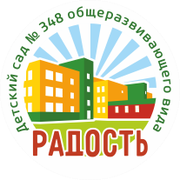Муниципальное бюджетное дошкольное образовательное учреждение

«Детский сад №348 «Радость»

**Паспорт дидактического пособия**

**«Волшебные круги»**

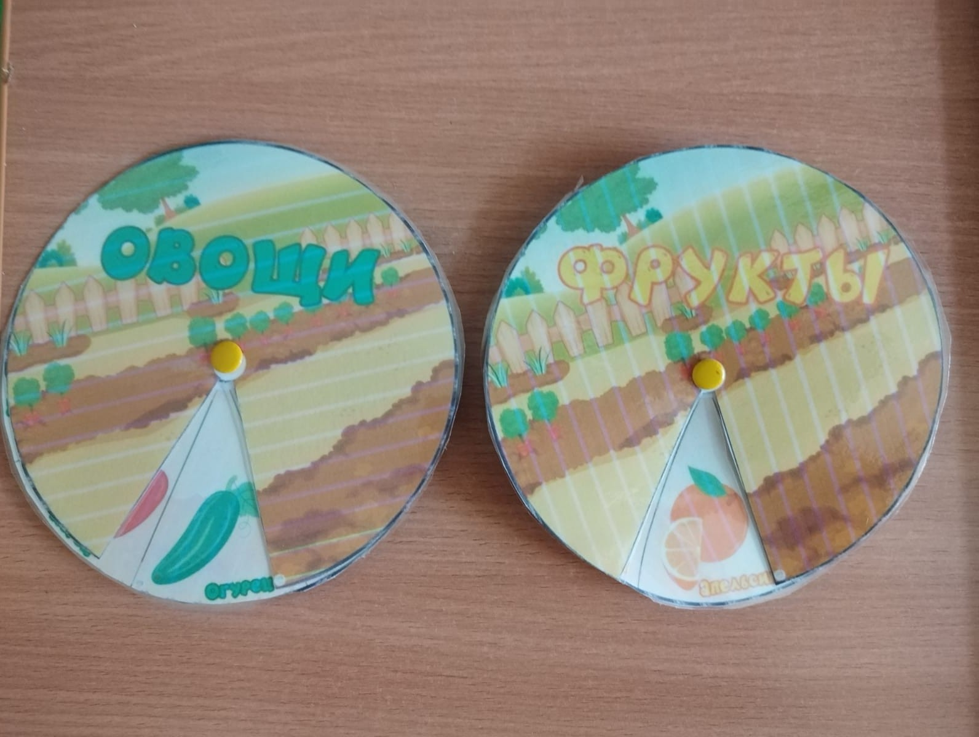

Выполнила:

Учитель-дефектолог:Войшева Н.Р.

Новосибирск 2025

|  |  |
| --- | --- |
| **Название** | «Волшебные круги» |
| **Автор** | Войшева Н.Р. |
| **Возрастная группа** | 3-7 лет |
| **Образовательная область** | Речевое, социально-коммуникативное, сенсо- моторное развитие |
| **Цель:** | Обогащение знаний об овощах и фруктах. Развитие логического мышления, воображения, способности к формулировке предложений и описаний. |
| **Задачи:** | * Научить детей различать овощи и фрукты; * развивать умение описывать предметы, составлять предложения, а затем и сиквейны; * Стимулировать развитие речи, мышление и внимание через игровую деятельность * развивать зрительно-моторную координацию; * Развивать зрительное восприятие; |
| **Описание вариантов игровых заданий:** | **Оборудование:**  Два круга: один с названием «Овощи», второй— «Фрукты». Каждый круг имеет сектор изображениями различных овощей и фруктов. Вращающийся механизм в центре круга, чтобы дети могли крутить. |
| **Ход игры:**  Подготовка: Воспитатель рассказывает детям, что они будут крутить круг, на котором изображены овощи и фрукты. Когда круг остановится, дети должны назвать выпавший предмет. **Этап 1:** Узнавание предметов Ребёнок крутит круг и, когда круг останавливается, должен назвать овощ или фрукт, который выпал на секторе. Например, если это «морковь», ребёнок говорит: «Это морковь». **Этап 2:** Описание Для усложнения игры на следующем этапе ребёнок должен не только назвать овощ или фрукт, но и кратко его описать. Например: «Это морковь. Она длинная и оранжевая». Можно добавить такие вопросы: «Какого цвета? Где растёт?» или «Чем полезна?». **Этап 3:** Составление предложений После того как ребёнок назвал и описал предмет, следующий шаг — составить с ним предложение. Например: «Я люблю морковь, потому что она вкусная и полезная». Воспитатель может предложить другим детям придумать свои предложения с этим же предметом. **Этап 4**: Составление синквейна Для старших детей (5-7 лет) можно усложнить игру, предложив составить синквейн (стихотворная форма из 5 строк). Пример синквейна: Морковь (существительное)  Оранжевая, длинная (два прилагательных)  Растёт, помогает, очищает (три глагола)  Очень полезна для глаз (предложение)  Овощ (синоним).  **Этап 5:** Обратный счёт  На следующем уровне сложности можно использовать круг с фруктами и овощами для обратного счёта: дети должны крутить круг и называть выпавший фрукт или овощ, а затем составить предложения, начиная с конца: например, "Я не люблю морковь, но ем её, потому что она полезная". |
|  | **Ожидаемый результат:** 1⃣Дети научатся классифицировать и различать овощи и фрукты. 2⃣Разовьются навыки описания предметов, составления предложений и текстов, таких как синквейны. 3⃣Улучшатся речь, внимание и способность концентрироваться на задании. 4⃣Дети научатся креативно и интересно излагать свои мысли, развивая фантазию и словарный запас.  Эта игра помогает детям на разных уровнях сложности развивать не только базовые знания о предметах, но и более глубокие навыки речи, логики и творчества. |